16日全国主要城市线材价格汇总 更新中... ...
查看历史数据2017-03-16 17:43 来源：我的钢铁 资讯监督 用手机看行情
分享到： 新浪微博 QQ空间 腾讯微博 微信 打印 更多 0
线材 | 上海 | 杭州 | 南京 | 济南 | 合肥 | 福州 | 南昌 | 广州 | 长沙 | 武汉 | 郑州 | 北京 | 天津 | 石家庄 | 太原 | 沈阳 | 哈尔滨 | 重庆 | 成都 | 贵阳 | 昆明 | 西安 | 兰州 | 乌鲁木齐 | 均价
登陆查看价格汇总
涨跌 | - | ** | ** | ** | ** | ** | ** | ** | ** | ** | ** | ** | ** | ** | ** | ** | ** | ** | ** | ** | ** | ** | ** | ** | **
产地 | - | 中天 | 萍钢 | 莱钢永锋 | 马钢 | 三钢 | 南（昌）钢 | 韶钢 | 萍钢 | 鄂钢 | 信钢 | 河钢承钢 | 国义 | 邯钢 | 首钢长治 | 北台 | 西钢 | 达钢 | 达钢 | 水钢 | 昆钢 | 龙钢 | 酒钢 | 八钢 | -
8.0高线HPB300 | ** | ** | ** | ** | ** | ** | ** | ** | ** | ** | ** | ** | ** | ** | ** | ** | ** | ** | ** | ** | ** | ** | ** | ** | **
涨跌 | ** | ** | ** | ** | ** | ** | ** | ** | ** | ** | ** | ** | ** | ** | ** | ** | ** | ** | ** | ** | ** | ** | ** | ** | **
产地 | 中天 | 中天 | 萍钢 | 莱钢永锋 | 马钢 | 三钢 | 南（昌）钢 | 韶钢 | 萍钢 | 鄂钢 | 信钢 | 河钢承钢 | 安丰 | 邯钢 | 首钢长治 | 北台 | 西钢 | 达钢 | 达钢 | 水钢 | 昆钢 | 龙钢 | 酒钢 | 八钢 | -
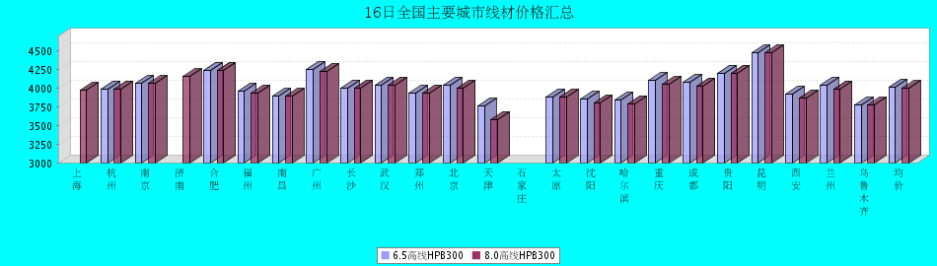
8.0高线HPB300价格走势图
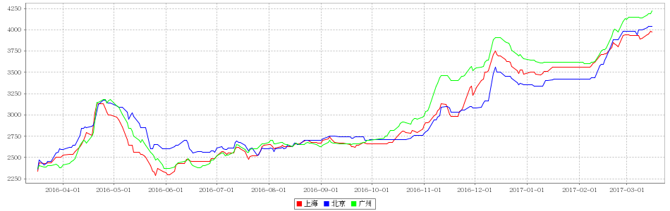
8.0高线HPB235价格走势图
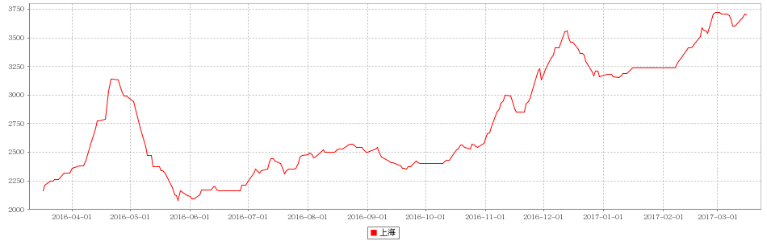

16日全国主要城市HRB400螺纹钢价格汇总
查看历史数据2017-03-16 16:03 来源：我的钢铁 资讯监督 用手机看行情
分享到： 新浪微博 QQ空间 腾讯微博 微信 打印 更多 2
螺纹钢 | 上海 | 杭州 | 南京 | 济南 | 合肥 | 福州 | 南昌 | 南宁 | 广州 | 长沙 | 武汉 | 郑州 | 北京 | 天津 | 石家庄 | 太原 | 沈阳 | 哈尔滨 | 重庆 | 成都 | 贵阳 | 昆明 | 西安 | 兰州 | 乌鲁木齐 | 均价
HRB400 12MM | 3930 | 3930 | 4070 | 4100 | 4230 | 3900 | 3890 | 4230 | 4470 | 4270 | 3950 | 4140 | 3830 | 3850 | 4010 | 3950 | 3830 | 3800 | 4120 | 4220 | 4330 | 4580 | 3890 | 4110 | 4040 | 4067
涨幅 | -10 | -10 | +10 | +30 | +20 | 0 | 0 | -50 | +10 | +20 | 0 | 0 | -30 | -40 | 0 | +30 | +30 | +30 | 0 | 0 | +20 | 0 | 0 | 0 | 0 | +3
产地 | 申特 | 中天 | 永钢 | 莱钢 | 马钢 | 三钢 | 南(昌)钢 | 柳钢 | 韶钢 | 涟钢 | 新兴铸管 | 安钢 | 河钢承钢 | 河钢承钢 | 邯钢 | 首钢长治 | 新抚钢 | 西钢 | 达钢 | 威钢 | 水钢 | 昆钢 | 龙钢 | 酒钢 | 八钢 | -
计重方式 | 理计 | 理计 | 理计 | 理计 | 理计 | 理计 | 理计 | 理计 | 过磅 | 过磅 | 理计 | 理计 | 理计 | 理计 | 理计 | 理计 | 理计 | 理计 | 过磅 | 过磅 | 过磅 | 理计 | 理计 | 理计 | 理计 | -
30天均价 | 3835 | 3841 | 3973 | 4032 | 4120 | 3900 | 3818 | 4177 | 4283 | 4270 | 3856 | 4081 | 3735 | 3750 | 3953 | 3890 | 3706 | 3674 | 4135 | 4210 | 4188 | 4507 | 3830 | 4110 | 3952 | 3993
 | 现货 | 现货 | 现货 | 现货 | 现货 | 现货 | 现货 | 现货 | 现货 | 现货 | 现货 | 现货 | 现货 | 现货 | 现货 | 现货 | 现货 | 现货 | 现货 | 现货 | 现货 | 现货 | 现货 | 现货 | 现货
HRB400 20MM | 3780 | 3790 | 3940 | 3980 | 4110 | 3780 | 3770 | 4100 | 4270 | 4070 | 3800 | 4000 | 3830 | 3830 | 3940 | 3850 | 3680 | 3690 | 3970 | 4040 | 4180 | 4390 | 3790 | 3910 | 3790 | 3931
涨幅 | -10 | -10 | +40 | +30 | 0 | 0 | 0 | -30 | +10 | +20 | 0 | 0 | -20 | -20 | 0 | +30 | +30 | +30 | 0 | +20 | +20 | +30 | +20 | 0 | 0 | +7
产地 | 中天 | 中天 | 沙钢 | 莱钢 | 马钢 | 三钢 | 南(昌)钢 | 柳钢 | 韶钢 | 涟钢 | 萍钢 | 安钢 | 河钢承钢 | 河钢承钢 | 邯钢 | 首钢长治 | 新抚钢 | 西钢 | 达钢 | 威钢 | 水钢 | 昆钢 | 龙钢 | 酒钢 | 八钢 | -
计重方式 | 理计 | 理计 | 理计 | 理计 | 理计 | 理计 | 理计 | 理计 | 过磅 | 过磅 | 理计 | 理计 | 理计 | 理计 | 理计 | 理计 | 理计 | 理计 | 过磅 | 过磅 | 过磅 | 理计 | 理计 | 理计 | 理计 | -
30天均价 | 3693 | 3701 | 3808 | 3912 | 4000 | 3760 | 3699 | 4030 | 4068 | 4070 | 3701 | 3990 | 3744 | 3741 | 3890 | 3790 | 3582 | 3566 | 3985 | 4001 | 4038 | 4287 | 3710 | 3904 | 3702 | 3855
 | 现货 | 现货 | 现货 | 现货 | 现货 | 现货 | 现货 | 现货 | 现货 | 现货 | 现货 | 现货 | 现货 | 现货 | 现货 | 现货 | 现货 | 现货 | 现货 | 现货 | 现货 | 现货 | 现货 | 现货 | 现货
备注：沈阳、哈尔滨、重庆、贵阳、昆明市场12MM，北京、天津、福州、太原、西安、乌鲁木齐市场螺纹钢，以上均为带E抗震钢筋的价格。
16日全国25个主要市场HRB400螺纹钢平均价格小幅上涨。
HRB40012MM螺纹钢平均价格4067元/吨，较上一交易日价格涨3元/吨，其中济南、太原市场涨幅最大，较上个交易日涨30元/吨。等
HRB40020MM螺纹钢平均价格3931元/吨，较上一交易日价格涨7元/吨，其中南京市场涨幅最大，较上个交易日涨40元/吨。
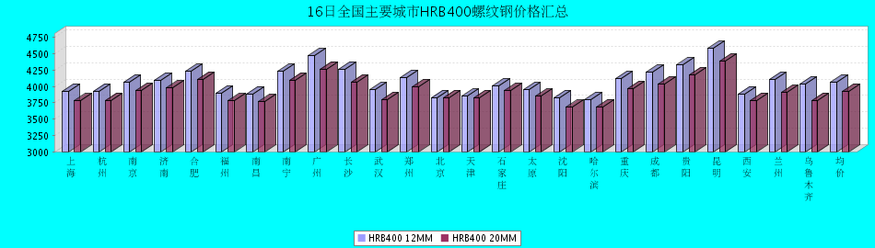
HRB400螺纹钢12MM价格走势图
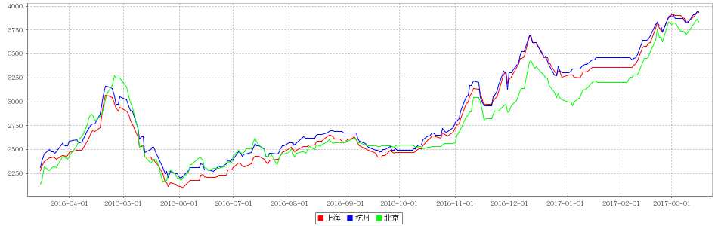
HRB400螺纹钢20MM价格走势图
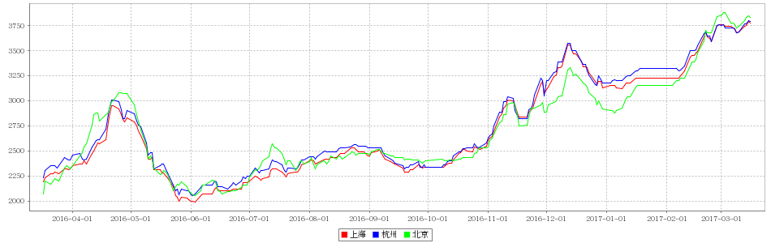

16日全国主要城市盘螺价格汇总 更新中... ...
查看历史数据2017-03-16 17:43 来源：我的钢铁 资讯监督 用手机看行情
分享到： 新浪微博 QQ空间 腾讯微博 微信 打印 更多 0
盘螺 | 上海 | 杭州 | 南京 | 济南 | 合肥 | 福州 | 南昌 | 南宁 | 广州 | 长沙 | 武汉 | 郑州 | 北京 | 天津 | 石家庄 | 太原 | 沈阳 | 哈尔滨 | 重庆 | 成都 | 贵阳 | 昆明 | 西安 | 兰州 | 乌鲁木齐 | 全国均价
HRB400(E) 8mm | 3980 | 4000 | 4160 | 4180 | 4300 | 4030 | 3970 | 4250 | 4410 | 4100 | 4060 | 4080 | 3860 | 3870 | 4090 | 3950 | 3910 | 3940 | 4110 | 4150 | 4320 | 4580 | 3950 | 4060 | 3900 | 4088
涨跌 | 0 | -10 | +10 | +30 | -20 | -50 | 0 | 0 | +10 | +20 | 0 | +20 | -10 | 0 | 0 | +30 | +50 | 0 | 0 | -30 | +10 | +30 | +10 | 0 | 0 | +4
产地 | 中天 | 中天 | 永钢 | 莱钢永锋 | 马钢 | 三钢 | 南（昌）钢 | 柳钢 | 韶钢 | 湘钢 | 鄂钢 | 济源 | 河钢承钢 | 河钢唐钢 | 邯钢 | 首钢长治 | 新抚钢 | 西林 | 水钢 | 威钢 | 水钢 | 昆钢 | 龙钢 | 酒钢 | 八钢 | -
 | 现货 | 现货 | 现货 | 现货 | 现货 | 现货 | 现货 | 现货 | 现货 | 现货 | 现货 | 现货 | 现货 | 现货 | 现货 | 现货 | 现货 | 现货 | 现货 | 现货 | 现货 | 现货 | 现货 | 现货 | 现货
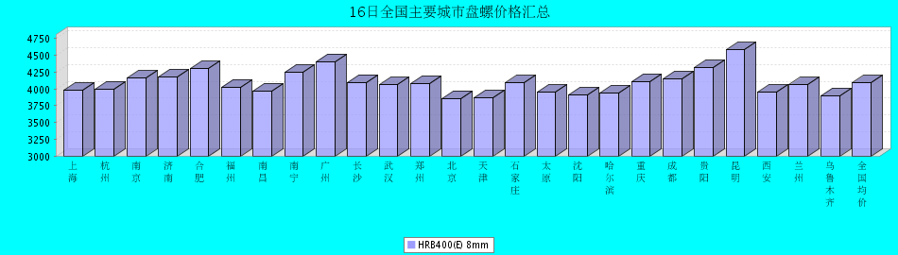

16日全国主要城市中厚板价格汇总 更新中... ...
查看历史数据2017-03-16 11:57 来源：我的钢铁 资讯监督 用手机看行情
分享到： 新浪微博 QQ空间 腾讯微博 微信 打印 更多 0
中板 | 上海 | 杭州 | 南京 | 济南 | 合肥 | 福州 | 南昌 | 广州 | 长沙 | 武汉 | 郑州 | 北京 | 天津 | 石家庄 | 太原 | 沈阳 | 哈尔滨 | 重庆 | 成都 | 昆明 | 西安 | 兰州 | 乌鲁木齐 | 均价
普8mm | 3950 | 3920 | - | 4070 | 4090 | 4100 | 3930 | 4260 | 4000 | 4040 | 4190 | - | 3980 | 4000 | 4020 | 3940 | 4140 | 4400 | 4280 | 4150 | 4080 | 4250 | 4280 | 4099
涨跌 | +10 | 0 | - | +20 | 0 | 0 | -20 | 0 | +20 | 0 | 0 | - | 0 | +10 | -20 | +20 | 0 | 0 | +10 | 0 | +50 | 0 | 0 | +5
产地 | 萍钢 | 萍钢 | 萍钢 | 济钢 | 马钢 | 三钢 | 新余 | 韶钢 | 新余 | 邯钢 | 邯钢 | - | 天钢 | 邯钢 | 太钢 | 鞍钢 | 鞍钢 | 重钢 | 酒钢 | 柳钢 | 酒钢 | 酒钢 | 八钢 | -
 | 现货 | 现货 | 现货 | 现货 | 现货 | 现货 | 现货 | 现货 | 现货 | 现货 | 现货 | 现货 | 现货 | 现货 | 现货 | 现货 | 现货 | 现货 | 现货 | 现货 | 现货 | 现货 | 现货
普20mm | 3740 | 3740 | 3730 | 3800 | 3810 | 3850 | 3760 | 3850 | 3790 | 3670 | 3820 | 3720 | 3680 | 3680 | 3750 | 3680 | 3810 | 3910 | 3970 | 4000 | 3770 | 3800 | 4010 | 3797
涨跌 | +10 | 0 | 0 | +20 | 0 | 0 | -20 | 0 | +20 | 0 | 0 | 0 | 0 | +10 | -20 | +20 | 0 | 0 | +10 | 0 | +50 | 0 | 0 | +4
产地 | 萍钢 | 萍钢 | 萍钢 | 济钢 | 马钢 | 三钢 | 新余 | 韶钢 | 湘钢 | 鄂钢 | 安阳 | 敬业 | 天钢 | 敬业 | 文丰 | 鞍钢 | 鞍钢 | 重钢 | 酒钢 | 柳钢 | 酒钢 | 酒钢 | 八钢 | -
 | 现货 | 现货 | 现货 | 现货 | 现货 | 现货 | 现货 | 现货 | 现货 | 现货 | 现货 | 现货 | 现货 | 现货 | 现货 | 现货 | 现货 | 现货 | 现货 | 现货 | 现货 | 现货 | 现货
低合金20mm | 3870 | 3870 | 3840 | 3930 | 3960 | 4000 | 3860 | 4000 | 3940 | 3820 | 3930 | 3880 | 3830 | 3830 | 3890 | 3880 | 4030 | 4040 | 4120 | 4140 | 3910 | 3910 | 4130 | 3940
涨跌 | +10 | 0 | -20 | +20 | 0 | 0 | -20 | 0 | +20 | 0 | 0 | 0 | 0 | +10 | -20 | +20 | 0 | 0 | +10 | 0 | +50 | 0 | 0 | +4
产地 | 萍钢 | 萍钢 | 萍钢 | 济钢 | 马钢 | 三钢 | 新余 | 韶钢 | 湘钢 | 鄂钢 | 安阳 | 敬业 | 天钢 | 敬业 | 文丰 | 鞍钢 | 鞍钢 | 重钢 | 酒钢 | 韶钢 | 酒钢 | 酒钢 | 八钢 | -
 | 现货 | 现货 | 现货 | 现货 | 现货 | 现货 | 现货 | 现货 | 现货 | 现货 | 现货 | 现货 | 现货 | 现货 | 现货 | 现货 | 现货 | 现货 | 现货 | 现货 | 现货 | 现货 | 现货
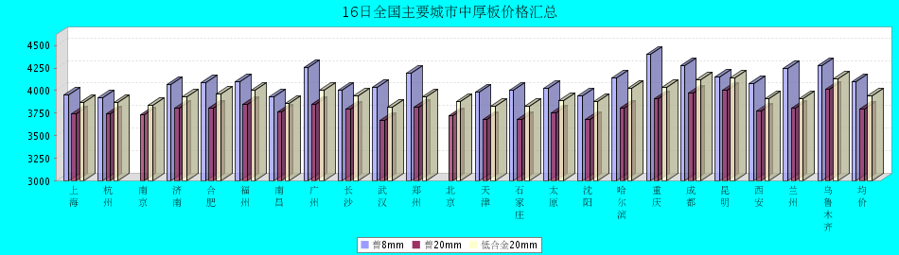
普8mm价格走势图
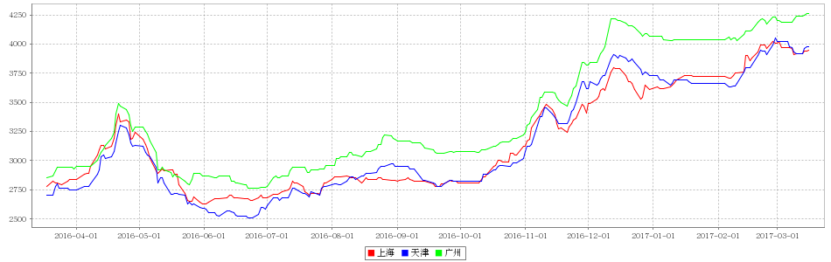
普20mm价格走势图
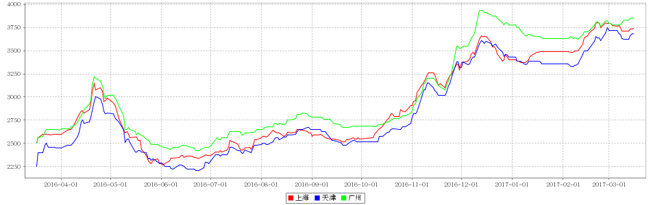
低合金20mm价格走势图
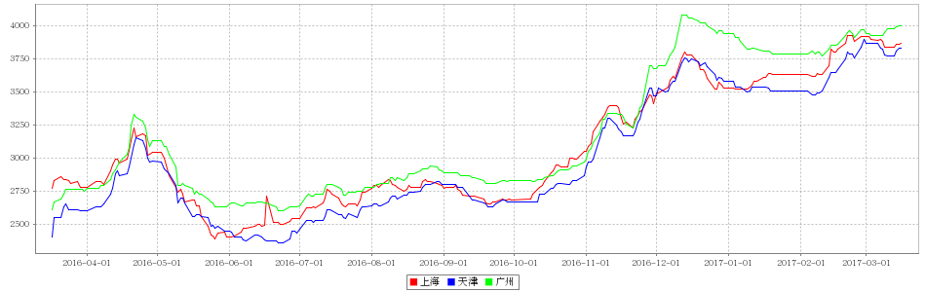

16日全国主要城市焊管价格汇总 更新中... ...
直缝焊管 | 上海 | 杭州 | 南京 | 济南 | 合肥 | 福州 | 南昌 | 北京 | 天津 | 唐山 | 邯郸 | 包头 | 太原 | 广州 | 南宁 | 长沙 | 武汉 | 郑州 | 沈阳 | 长春 | 哈尔滨 | 重庆 | 成都 | 昆明 | 西安 | 兰州 | 乌鲁木齐 | 平均价
1.5寸*3.25 | 3820 | 3970 | 3950 | 3800 | 3800 | 4160 | 4030 | 3790 | 3660 | 3620 | 3780 | 3680 | 3750 | 4040 | 4150 | 4130 | 3950 | 3810 | 3750 | 3800 | 3700 | 4190 | 4160 | 4220 | 3930 | 4170 | 4350 | 3932
涨幅 | 0 | 0 | 0 | -20 | 0 | 0 | 0 | 0 | 0 | 0 | -20 | 0 | 0 | 0 | 0 | 0 | 0 | 0 | 0 | 0 | +20 | +30 | 0 | 0 | 0 | 0 | 0 | +1
产地 | 衡水华岐 | 衡水华岐 | 衡水华岐 | 友发/京华 | 天津友发 | 福建辉源 | 天津友发 | 京华 | 友发 | 友发 | 正大/友发 | 友发 | 友发 | 佛山振鸿 | 南宁蓝天 | 邯郸友发 | 正大 | 邯郸正大 | 雷明 | 吉林华歧 | 吉林华岐 | 成都华岐 | 成都华岐 | 通海方圆 | 友发 | 友发 | 八钢 | -
 | 现货 | 现货 | 现货 | 现货 | 现货 | 现货 | 现货 | 现货 | 现货 | 现货 | 现货 | 现货 | 现货 | 现货 | 现货 | 现货 | 现货 | 现货 | 现货 | 现货 | 现货 | 现货 | 现货 | 现货 | 现货 | 现货 | 现货
4寸*3.75 | 3870 | 3920 | 3900 | 3790 | 3770 | 4160 | 3960 | 3720 | 3650 | 3600 | 3730 | 3620 | 3740 | 4090 | 4250 | 4100 | 3930 | 3750 | 3750 | 3800 | 3700 | 4180 | 4150 | 4200 | 3850 | 4070 | 4250 | 3907
涨幅 | 0 | 0 | 0 | -20 | 0 | 0 | 0 | 0 | 0 | 0 | -20 | 0 | 0 | 0 | 0 | 0 | 0 | 0 | 0 | 0 | +20 | +30 | 0 | 0 | 0 | 0 | 0 | 0
产地 | 天津君诚 | 衡水华岐 | 衡水华岐 | 友发/京华 | 天津友发 | 福建辉源 | 天津友发 | 增洲 | 友发 | 增洲 | 正大/友发 | 友发 | 友发 | 佛山振鸿 | 佛山振鸿 | 邯郸友发 | 正大 | 邯郸正大 | 雷明 | 吉林华歧 | 吉林华岐 | 成都华岐 | 成都华岐 | 通海方圆 | 友发 | 友发 | 八钢 | -
 | 现货 | 现货 | 现货 | 现货 | 现货 | 现货 | 现货 | 现货 | 现货 | 现货 | 现货 | 现货 | 现货 | 现货 | 现货 | 现货 | 现货 | 现货 | 现货 | 现货 | 现货 | 现货 | 现货 | 现货 | 现货 | 现货 | 现货
备注 | 过磅 | 过磅 | 过磅 | 过磅 | 过磅 | 过磅 | 过磅 | 过磅 | 过磅 | 过磅 | 过磅 | 过磅 | 过磅 | 过磅 | 过磅 | 过磅 | 过磅 | 过磅 | 过磅 | 过磅 | 过磅 | 过磅 | 过磅 | 过磅 | 过磅 | 过磅 | 过磅 | -
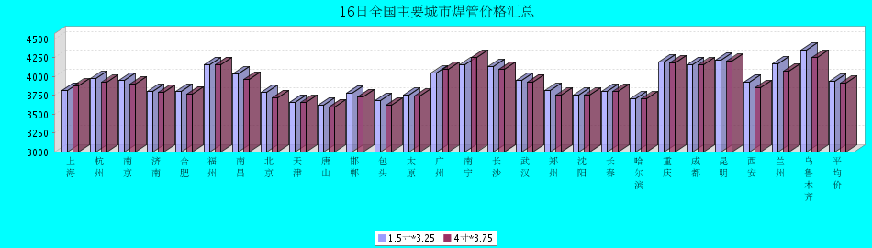

16日全国主要城市H型钢价格汇总 更新中... ...
查看历史数据2017-03-16 16:25 来源：我的钢铁 资讯监督 用手机看行情
分享到： 新浪微博 QQ空间 腾讯微博 微信 打印 更多 0
H型钢 | 上海 | 北京 | 天津 | 杭州 | 无锡 | 唐山 | 济南 | 太原 | 福州 | 成都 | 郑州 | 西安 | 鞍山 | 广州 | 均价
200*100 | 3520 | 3420 | 3440 | 3610 | 3490 | 3450 | 3470 | 3570 | 3750 | 3880 | - | 3980 | 3620 | 3650 | 3604
涨跌 | -30 | 0 | 0 | 0 | 0 | 0 | 0 | +30 | 0 | 0 | - | 0 | +20 | +20 | +3
产地 | 马钢 | 莱\日 | 莱\日 | 马钢 | 莱钢 | 莱\日 | 津西 | 莱钢 | 日照 | 莱钢 | - | 莱钢 | 津西 | 津西 | -
 | 现货 | 现货 | 现货 | 现货 | 现货 | 现货 | 现货 | 现货 | 现货 | 现货 | 现货 | 现货 | 现货 | 现货
300*300 | 3580 | 3520 | 3490 | 3690 | 3590 | 3520 | 3600 | 3720 | 3950 | 3890 | 3610 | 3960 | 3720 | 3850 | 3692
涨跌 | -30 | 0 | 0 | 0 | 0 | 0 | 0 | +30 | 0 | 0 | 0 | 0 | +20 | +20 | +3
产地 | 马钢 | 马\莱 | 马\莱 | 马钢 | 马钢 | 津西 | 津西 | 莱钢 | 日照 | 马钢 | 莱钢 | 莱钢 | 津西 | 马钢 | -
 | 现货 | 现货 | 现货 | 现货 | 现货 | 现货 | 现货 | 现货 | 现货 | 现货 | 现货 | 现货 | 现货 | 现货
400*200 | 3620 | 3540 | 3490 | 3610 | 3600 | 3550 | 3580 | 3720 | 3800 | 3940 | 3600 | 3820 | 3680 | 3760 | 3665
涨跌 | -30 | 0 | 0 | 0 | 0 | 0 | 0 | +30 | 0 | 0 | 0 | 0 | +20 | +20 | +3
产地 | 马钢 | 莱\津 | 莱\津 | 莱钢 | 莱钢 | 津西 | 津西 | 长治 | 日照 | 莱钢 | 莱钢 | 首钢长治 | 津西 | 马钢 | -
 | 现货 | 现货 | 现货 | 现货 | 现货 | 现货 | 现货 | 现货 | 现货 | 现货 | 现货 | 现货 | 现货 | 现货
588*300 | 3600 | 3540 | 3510 | 3780 | 3590 | 3540 | 3580 | 3690 | 3950 | 3880 | 3600 | 4090 | 3720 | 3830 | 3707
涨跌 | -30 | 0 | 0 | 0 | 0 | 0 | 0 | +30 | 0 | 0 | 0 | 0 | +20 | +20 | +3
产地 | 马钢 | 莱\津 | 莱\津 | 马钢 | 莱钢 | 津西 | 津西 | 莱钢 | 日照 | 马钢 | 莱钢 | 莱钢 | 津西 | 津西 | -

16日全国主要城市工角槽钢价格汇总 更新中... ...
查看历史数据2017-03-16 11:48 来源：我的钢铁 资讯监督 用手机看行情
分享到： 新浪微博 QQ空间 腾讯微博 微信 打印 更多 0
型材 | 上海 | 杭州 | 南京 | 济南 | 合肥 | 福州 | 南昌 | 广州 | 长沙 | 武汉 | 郑州 | 北京 | 天津 | 石家庄 | 太原 | 沈阳 | 哈尔滨 | 重庆 | 成都 | 昆明 | 西安 | 兰州 | 乌鲁木齐 | 均价
50*5角钢 | 3850 | 3910 | 3920 | 3700 | 3900 | 4050 | 3860 | 3930 | 4220 | 3920 | 3970 | 3390 | 3410 | 3480 | 3830 | 3880 | 3990 | 4020 | 4100 | 4480 | 3780 | 3830 | 3910 | 3884
涨跌 | +20 | +10 | +20 | 0 | 0 | 0 | 0 | +20 | +20 | 0 | 0 | +50 | +70 | +70 | +50 | +60 | +60 | 0 | 0 | 0 | 0 | 0 | 0 | +20
主导钢厂 | 马钢 | 马钢 | 马钢 | 安钢 | 马钢 | 唐山正丰 | 南钢 | 冀丰 | 安钢 | 安钢 | 安钢 | 首钢 | 兆博 | 唐山 | 唐山正丰 | 唐山正丰 | 唐山正丰 | 安阳 | 安阳 | 安钢 | 安钢 | 安钢 | 八钢 | -
 | 现货 | 现货 | 现货 | 现货 | 现货 | 现货 | 现货 | 现货 | 现货 | 现货 | 现货 | 现货 | 现货 | 现货 | 现货 | 现货 | 现货 | 现货 | 现货 | 现货 | 现货 | 现货 | 现货
16＃槽钢 | 3820 | 3850 | 3880 | 3720 | 3830 | 4050 | 3830 | 3930 | 4240 | 3930 | 4060 | 3470 | 3510 | 3530 | 3870 | 3620 | 3770 | 3850 | 3800 | 4400 | 3900 | 4050 | 3920 | 3862
涨跌 | +30 | +10 | +20 | 0 | 0 | 0 | 0 | +20 | +20 | 0 | 0 | +50 | +40 | +30 | +50 | +40 | +40 | 0 | 0 | 0 | 0 | 0 | 0 | +15
主导钢厂 | 马钢 | 马钢 | 马钢 | 济钢 | 马钢 | 唐山鑫诚 | 马钢 | 柳钢 | 东山冶金 | 马钢 | 济钢 | 中德 | 江天 | 唐山 | 唐山瑞隆 | 鞍山宝得 | 鞍山宝得 | 东山 | 东山 | 河北东山 | 河北东山 | 鞍山宝得 | 八钢 | -
 | 现货 | 现货 | 现货 | 现货 | 现货 | 现货 | 现货 | 现货 | 现货 | 现货 | 现货 | 现货 | 现货 | 现货 | 现货 | 现货 | 现货 | 现货 | 现货 | 现货 | 现货 | 现货 | 现货
25＃工字钢 | 3880 | 4020 | 3920 | 3800 | 3930 | 4050 | 4020 | 4280 | 4180 | 4090 | 3800 | 3450 | 3450 | 3500 | 3850 | 3560 | 3700 | 3980 | 3950 | 4300 | 4210 | 4080 | 4270 | 3925
涨跌 | +30 | +10 | 0 | 0 | 0 | 0 | 0 | +10 | +100 | 0 | +20 | +50 | +50 | +50 | +60 | +40 | +40 | 0 | 0 | +20 | 0 | 0 | 0 | +21
主导钢厂 | 莱钢 | 莱钢 | 莱钢 | 莱钢 | 武钢 | 日照 | 莱钢 | 日照 | 莱钢 | 包钢 | 莱钢 | 津西 | 唐山 | 唐山 | 唐山弘泰 | 东四 | 宝得 | 日照 | 日照 | 日照 | 日照 | 莱钢 | 海城 | -
 | 现货 | 现货 | 现货 | 现货 | 现货 | 现货 | 现货 | 现货 | 现货 | 现货 | 现货 | 现货 | 现货 | 现货 | 现货 | 现货 | 现货 | 现货 | 现货 | 现货 | 现货 | 现货 | 现货
